БИЗНЕС-ПРОЕКТ
Приобретение оборудования для развития действующего производства фильтрующих элементов
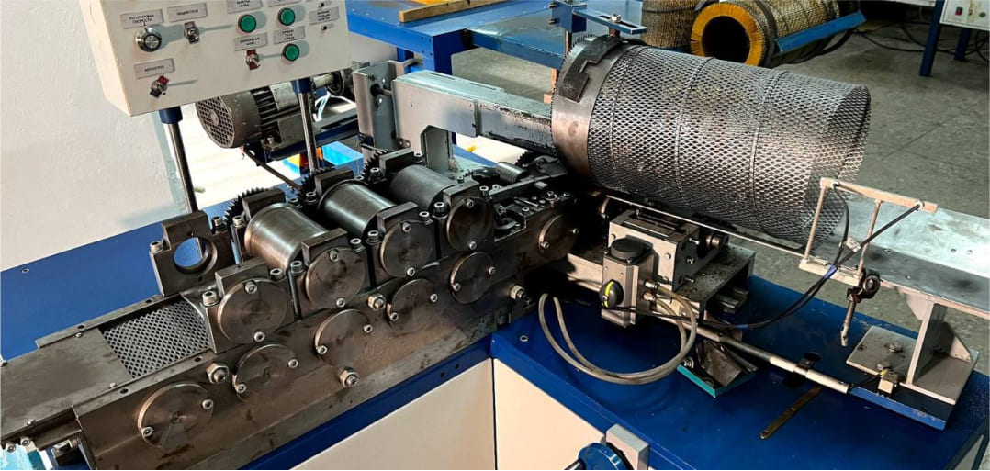
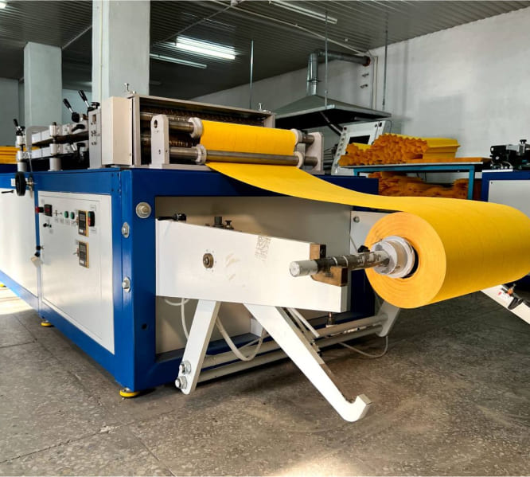
2 026 год
Содержание
1 | общие сведения
2 | перспективы коммерциализации
3 | команда ПРОЕКТа
4 | реализация проекта
5 | Финансовая часть проекта
5.1 | расчет фонда оплаты труда и отчеслений
5.2 | прогноз ежемесячных производственных затрат
5.3 | прогноз отчета о доходах и расходах
5.4 | прогноз отчета о движении денег
6. | ВЫВОДЫ  ..................................................................  ………………………………………………………. ___________________________________

- Общие сведения.
Бизнес план разработан с целью обоснования финансово-экономической эффективности и технической реализуемости проекта по приобретению оборудования для развития, действующего производства фильтрующих элементов.
Название проекта | Приобретение оборудования для развития действующего производства фильтрующих элементов
Наименования заявителя проекта
Распределение уставного капитала | 100% собственное участие
Сведения о местонахождения, юридический адрес | АКТЮБИНСКАЯ ОБЛАСТЬ, 9
Наличие основных средств и необходимых площадей для реализации | В рамках проекта имеется арендованная производственная база с земельным участком площадью 0,1584 гектаров для материально-технического обеспечения работы компании с общей площадью 535,3 кв.м.
Предполагаемая к выпуску услуги | Производство оборудования для очистки или фильтрования жидкостей, такие как: фильтрующий элемент рукавный ЭФВС-5140/135, фильтрующий элемент рукавный ЭФВС-9600/300 (п-арамид), фильтрующий элемент рукавный ЭФВС-2500/130 (PET500), фильтрующий элемент рукавный ЭФВС-6066/127 (PET520/PTFE)
Предполагаемый срок запуска проекта с момента получения заемного средства | В течении трех месяца
  - Источник финансирования.
Создания данного проекта необходимые заемные средства через банка второго уровня в рамках Постановление Правительства Республики Казахстан Условиям финансирования по продукту обусловленного размещения средств в банках второго уровня для последующего финансирования субъектов микро, малого и среднего частного предпринимательства «Өрлеу», то возможно удешевление кредита за счет того, что 12,6% процентов по кредиту будут финансироваться через банки второго уровня сроком до 120 месяцев. Общая стоимость техники составляет 36 211 030 тенге, из него 100% в сумме 36 211 030 тенге является заемными средствами. Виде залогового обеспечения будет предоставлено твердый залог недвижимость.
Таблица 1.
Источник финансирования тыс.тг.
Источник финансирования, тыс.тг. | Сумма | Период | Доля
Заемные средства | 36 211 030 | 03.2026 | 100%
Всего | 36 211 030 |  | 100%
Таблица 2.
Общие инвестиционные затраты тыс.тг.
Расходы, тыс.тг. | 2 026
Инвестиции в основной капитал | 36 211 030
Всего | 36 211 030

Таблица 3.
Расшифровка финансовых вложений, тенге.
Приобретение оборудования для действующего производства, тенге.
Наименование | Кол-во | Цена | Сумма, тыс.тг.
Оборудование | 116 | 29 338 730 | 36 211 030
Машина для резки фильтровальных мешков новый тип Код HS: 8451500000 | 1 | 12 750 000 | 12 750 000
Автоматическая швейная или горячая сварочная линия Код HS: 8452212000 | 1 | 10 404 000 | 10 404 000
Швейная машина с двумя иголками Код HS: 8452290000 | 2 | 703 800 | 1 407 600
Гос.пошлина 5% | 1 | 1 228 080 | 1 228 080
НДС импорта 16% | 1 | 4 126 350 | 4 126 350
Доставка | 80 | 50 000 | 4 000 000
Пусконаладка и обучение специалистов в сутки | 30 | 76 500 | 2 295 000
Итого | 116 | 29 338 730 | 36 211 030
Поставщиком оборудования является компнаия под названием Changzhou shanqiu machinery equipment CO.LTD, заключено договор поставки № от 06.09.2025 года, находящейся в КНР Китайском Народном Республике.

Таблица 4.
Анализ эффективности проекта
Таблица составлена с разбивкой на каждый год за весь период реализации проекта
Критерии эффективности проекта | 2026 | 2027 | 2028 | 2029 | 2030 | 2031 | 2032 | При  рост, %
Доходы (выручка) | 190 601 | 304 962 | 381 203 | 457 443 | 533 684 | 609 924 | 686 165 | 100
Кол-во сотрудников, чел (создание рабочих мест) | 19 | 19 | 20 | 20 | 21 | 21 | 22 | 16
Налоги и обязательные платежи от ФОТ | 10 150 | 15 229 | 15 229 | 15 229 | 15 229 | 15 229 | 15 229 | 100
Налог на деятельность ТОО | 3 763 | 6 436 | 15 112 | 23 768 | 32 404 | 41 018 | 49 571 | 100
НДС |  | 18 222 | 17 736 | 22 838 | 27 929 | 33 006 | 38 070 | 100
Итого: | 204 533 | 344 868 | 429 299 | 519 298 | 609 266 | 699 198 | 789 057

Социально-экономическое значение проекта.
После 2 (два) финансовых лет со дня принятия финансовым агентством решения о субсидировании:
Обязательное увеличение уплачиваемых налогов (корпоративный подоходный налог/индивидуальный подоходный налог) на 10 %;
Рост фонда оплаты труда с сохранением рабочих мест или увеличение среднегодовой численности рабочих мест на основе данных налоговой декларации, в том числе данных по обязательным пенсионным взносам и (или) социальным отчислениям на 10 % .

  - Прогнозные показатели эффективности инвестиций
Таблица 5.
Прогнозные показатели эффективности инвестиций тыс.тг.
Прогнозные показатели эффективности инвестиций | Единицы измерения | Значения
Ставка дисконтирования | % | 12,6
PB (период окупаемости проекта) | мес. | 19,0
DPB (дисконтированный период окупаемости проекта) | мес. | 19,0
NPV (чистый приведенный доход) | ₸ | 408 393
PI (индекс прибыльности проекта) |  | 505
PF (потребность в финансировании) | ₸ | 13,46
CD (дефицит денежных средств) | ₸ | 36 211
Период расчета интегральных показателей | мес. | 80,00

  - Социально – экономические эффекты проекта.
С экономической точки зрения проект будет способствовать:
- сохранение рабочих мест, что позволит работникам получать стабильный доход;
- развития действующего бизнеса;
- поступлению в бюджет г.Актобе налогов и других отчислений.
Среди социальных воздействий можно выделить:
Основной среднесрочной целью проекта является выполнение планов по реализации продукции и услуг для достижения запланированных инвестиционных показателей.
Приоритетными задачами, успешное решение которых будет способствовать достижению намеченных целей, являются:
- Создание современного предприятия;
- Совершенствование и строгое соблюдение бизнес-процессов;
- Формирование команды профессионалов, обучение и повышение квалификации персонала, создание организационной структуры предприятия;
- Формирование положительного имиджа предприятия;
- Постоянное повышение качества оказываемых услуг и уровня лояльности клиентов;
- Закрепление на рынке и увеличение объемов предоставляемых услуг.

Таблица 6.
ДАННЫЕ О ЗАЯВИТЕЛЕ
БИН
Наименование
Дата регистрации | 13.12.2010
Основной код ОКЭД | 46.75.1
Наименование вида экономической деятельности | Оптовая торговля химическими веществами и химическими продуктами
Вторичный код ОКЭД | 28.29.2 Производство оборудования для фильтрования и очистки
Код КРП (с учетом филиалов) | 105
Наименование КРП | Малые предприятия (51-100)
Код КРП (без учета филиалов) | 105
Наименование КРП | Малые предприятия (51-100)
КАТО | 151013100
Юридический адрес | АКТЮБИНСКАЯ ОБЛАСТЬ, АКТОБЕ,
Фамилия, имя, отчество руководителя | …………….
ТОО «___________» в лице руководителя ____________________________, действующий на основании Устава, свидетельство о государственной регистрации товарищество с ограниченной ответственностью, БИН ____________. Осуществляет деятельность в рамках товарищество с ограниченной ответственностью с использований специального налогового режима.
Контактные данные: ______________
Адрес: Актюбинская область, г.Актобе, район Алматы,

История Бизнеса
ТОО «_______________________» работает на основании устава и справки о государственной регистрации юридического лица №101000041257616 от 13.12.2010 г. в лице директора ____________________. Единственный учредитель – Подусенко ___________________________________. Местонахождение юридический адрес находится в Актюбинской области, г.Актобе, район Алматы, ул.Ш.Берсиева, _____.
Компания ТОО «___________» производит оборудования для очистки или фильтрования жидкостей, имеет сертификат соответствия и сертификат происхождения товара СТ–КЗ для нефтяной, газовой, химической, нефтехимической, нефтеперерабатывающей, геологоразведочной, газоперерабатывающей, металлургической, горной, горнодобывающей, горнометаллургической, энергетической, теплоэнергетической, строительной, автодорожной, транспортной, легкой, пищевой, отраслях, а также на объектах магистральных, промысловых, технологических трубопроводов, котельного, и газового хозяйств, грузоподъемных механизмов и сооружений, сосудов, работающих под давлением №KZQ010318C2303450 от 01.12.2023 г.
Действует под основной ОКЭД – 28.29.2 – производство оборудования для очистки или фильтрования жидкостей. В рамках проекта имеется арендованная производственная база с земельным участком площадью 0,1584 гектаров для материально-технического обеспечения работы компании с общей площадью 535,3 кв.м., из него склад 481,5 кв.м., офис 47,5 кв.м., пристройка 6,3 кв.м., находящейся по адресу: Актюбинская область, г.Актобе, район Алматы, ул.Ш.Берсиева, _____________.
ТОО «______________» за время существование и по настоящие время производит оборудовании для очистки или фильтрования жидкостей, таких как: фильтрующий элемент рукавный ЭФВС-5140/135, фильтрующий элемент рукавный ЭФВС-9600/300 (п-арамид), фильтрующий элемент рукавный ЭФВС-2500/130 (PET500), фильтрующий элемент рукавный ЭФВС-6066/127 (PET520/PTFE. Приобретаемые оборудовании необходимо для основной деятельности по производству оборудовании для очистки или фильтрования жидкостей.
Основной задачей ТОО «__________» на данный момент является приобретения оборудованияи у поставщика которым является компнаия под названием Changzhou shanqiu machinery equipment CO.LTD, в настоящее время заключено договор поставки № от 06.09.2025 года, находящейся в КНР Китайском Народном Республике. имеется коммерческая предложения и характеристика на приобретаемого оборудования.
Компания ТОО «_____________» необходимо финансовые средства в размере 36 211 030 тенге, из него 100% в сумме 36 211 030 тенге является заемными средствами. В рамках ТОО «_________» планирует получить заемные средства через банк второго уровня на сумму 36 211 030 тенге.
ТОО «_______» нуждаются в финансирования, в связи с этим просим одобрить проект, мы свое очередь уверенности можем сказать, что заемные средства будет потрачено по целевому значению, а именно приобрести оборудовании для очистки или фильтрования жидкостей, такие как: фильтрующий элемент рукавный ЭФВС-5140/135, фильтрующий элемент рукавный ЭФВС-9600/300 (п-арамид), фильтрующий элемент рукавный ЭФВС-2500/130 (PET500), фильтрующий элемент рукавный ЭФВС-6066/127 (PET520/PTFE) в г.Актобе.
Накопленный опыт, работа напрямую с производителями, а также наличие на собственном складе товарного запаса, позволяет нам находить наиболее эффективные пути сотрудничества.
Мы предлагаем качественный надежный товар, гибкую ценовую политику, оперативную поставку продукции. Сотрудники компании всегда готовы помочь разработать удобную схему доставки товара: автотранспортом нашей компании или транспортной организации, железнодорожным, авиационным, водным транспортом. Вы можете стать нашим партнером, клиентом или представителем в регионе – мы всегда рады обсудить возможности нашего сотрудничества.
Данный бизнес план не является окончательным вариантом руководства к действию, а показывает лишь потенциальную возможность развития такой бизнес идеи. Поэтому при реализации настоящего проекта возможно изменение, как программы продаж, так и предоставляемые услуги.
Согласно условиям Программы Орлеу: «Запрещается предоставление Займов Конечным заемщикам на следующие цели: на приобретение инвестиционных активов импортного производства, за исключением активов по которым нет аналогов у отечественных производителей, таких как: отделочные строительные материалы, оборудование, спецтехника и запасные части.
Допускается приобретать активы отечественного производства с маркировкой «Сделано в Казахстане» в соответствии с требованиями национальных стандартов Республики Казахстан СТ РК 3836 «Знак маркировки «Қазақстанда жасалған». Технические требования и СТ РК 3837 «Порядок применения знака маркировки «Қазақстанда жасалған»);».
Т.е. при случаях, когда Клиент приобретает инвестиционный актив не в Казахстане, должен письменно подтвердить, что в КЗ нет аналога.
Если в КЗ есть аналог, но он допустим меньше мощностью, вместимостью, грузоподъемностью или по другим похожим параметрам он должен приобретать актив у нас в КЗ. Либо финансироваться за счет собственных средств если намерен приобретать актив импортного производства при наличии аналога.
Официальный реестр компаний, получивших статус казахстанского товаропроизводителя можете найти по БИН, Код ТН ВЭД по ссылке: https://e-ondiris.gov.kz/.

ОПИСАНИЕ ПРОЕКТА:
ТОО «_____________» планирует развития действующего деятельности по производству оборудования для очистки или фильтрования жидкостей, такие как: фильтрующий элемент рукавный ЭФВС-5140/135, фильтрующий элемент рукавный ЭФВС-9600/300 (п-арамид), фильтрующий элемент рукавный ЭФВС-2500/130 (PET500), фильтрующий элемент рукавный ЭФВС-6066/127 (PET520/PTFE) в г.Актобе.
Наша продукция производится на высокотехнологичном оборудовании с использованием комплектующих ведущих европейских фирм Robotech (Швейцария), Lenze (Германия), Camozzi (Италия).
На предприятии постоянно ведется работа, направленная на повышение качества продукции, производительности и особенно безопасности рабочего персонала, внедрена и успешно функционирует система менеджмента качества (СМК) ИСО 9001.
Для изготовления фильтров используется сырьё таких производителей как: Арселон Миттал Темиртау (металл), ТК Техноткань, Фильтровальные материалы, Ahlstrom (фильтровальная бумага, ткань), Dow (компоненты для уплотнительных кромок фильтрующих элементов).
Наша компания имеет уникальную возможность изготовления фильтров по образцу или техническому заданию заказчика. Продукция производится в соответствии со стандартом СТ ТОО 10124008907-01-2017 разработанным нашим ТОО.
Элементы, фильтрующие для транспорта – фильтр воздушный – устройство, основной задачей которого является улавливание минеральной пыли, сажи и органических остатков, взвешенных в воздухе, всасываемом мотором. Современные модели способны удалить до 99,8% загрязнений, в том числе и частиц, размер которых не превышает всего лишь пары микрон.
Воздух (особенно в крупных городах) содержит огромное количество вредных как для человека, так и для механизмов частиц, поэтому используя качественные фильтры воздушные автомобильные Вы не только увеличиваете интервала между их заменой, но и продлеваете срок службы основных конструктивных элементов двигателей транспортных средств. Сегодня в ассортименте ТОО «___________________» представлена продукция различных ценовых категорий. Не стоит экономить, приобретая фильтр воздушный автомобильный. Делайте выбор, ориентируясь на используемые материалы, а также иные показатели, важные именно для Вашего транспортного средства. Воздушные фильтры могут изготавливаться из различных материалов. Но они всегда состоят из разъемного корпуса и сменного фильтрующего элемента.
Как правило, при изготовлении воздушного фильтра в качестве фильтрующего материала используют специальная фильтровальная бумага, созданная на основе целлюлозного волокна, пропитанного специальными смолами. Пропитка предохраняет волокна от действия воды и масла, а также паров топлива. В современных материалах нередко применяются примеси синтетических волокон, существенно повышающих эффективность фильтрации. Для получения более подробной информации о товарах, их технических и иных характеристиках необходимо обратиться в отдел продаж.
Элементы фильтрующие пром. назначения – элементы фильтрующие для установок нефте-газо-добывающей/перерабатывающей отраслей
Специально для нефтегазовой промышленности производится линейка фильтрующих элементов (далее – ФЭ) для очистки топливного, пускового, импульсного и технологического газа от механических примесей и капельной влаги.
ФЭ используются в блоках подготовки топливного и пускового газа, газотурбинных установок стационарного типа, газоперекачивающих агрегатах, узлах подготовки импульсного газа, на головных, линейных, дожимных компрессорных станциях, а также на станциях подземного хранения газа.
В зависимости от поставленных задач, по очистке или осушке газа, фильтрующая часть элемента изготавливается объемной (с глубинной площадью фильтрации), на основе полипропилена или гофрированной/плиссированной (с увеличенной площадью фильтрации), на основе стекловолоконных материалов. Применяются ФЭ в качестве пылеуловителей, туманоуловителей, адсорберов, а также сепараторов (коалесцеров) для коогуляции, влагоотделения и влагоотведения.
Особенность структуры полипропиленовых (ПП) пылеуловителей состоит в том, что плотность волокон возрастает от внешней поверхности элемента к внутренней или, наоборот, при обратном потоке газа. Это обеспечивает равномерное распределение крупных и мелких частиц пыли в фильтрующих слоях элемента, тем самым увеличивая его ресурс.
Элементы фильтрующие для прочих промышленных установок – промышленные фильтры относятся к специфической группе фильтрационных установок, задача которых состоит в отделении мелко дисперсионной взвеси твердого тела от газового носителя, которым чаше всего является воздух.
Фильтрующий патрон задерживает порошковидный материал, пропуская воздух. Протекание воздуха через фильтр периодически задерживается и в это время происходит удаление накопленного на фильтрующей перегородке порошковидного загрязнения с помощью введенной копьём во внутрь фильтра струи сжатого воздуха.
Промышленные фильтры находят применение в: малярных цехах применяющих окрасочный порошок (например, камеры порошковой окраски), переработке пластмасс, особенно при производстве ПВХ, пищеперерабатывающей промышленности, косметической промышленности, для получения более подробной информации о товарах, их технических и иных характеристиках необходимо обратиться в отдел продаж.

ТЕХНОЛОГИЧЕСКИЙ ПРОЦЕСС:
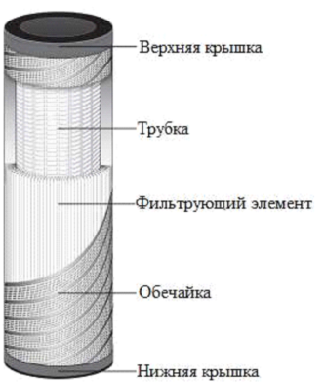
Материалы исполнения фильтров промышленного применения в зависимости от требований заказчика:
- верхняя и нижняя крышки – сталь/полипропилен;
- трубка – сталь/полипропилен;
- фильтрующий элемент – бумага, полипропилен, полиэстер, стекловолокно;
- обечайка – сталь/полипропилен.
Также, эффективную очистку газа можно производить плиссированными фильтрующими элементами на основе боросиликатного стекловолокна, целлюлозы, полиэстера или нержавеющих фильтровальных сеток.
Основные функции пылеуловителей:
- максимально эффективный отбор механических примесей перед блоком сепарации газа для увеличения срока службы коалесцирующих ФЭ;
- защита технологического оборудования (горелок, топливных систем, камер сгорания, лопаток турбины) от возможного проскока частичек пыли.
Фильтроэлемент – коалесцер (сепаратор) предназначен для удаления механических примесей и обеспечения высокоэффективного выделения из газового потока коалесцентной влаги, снижая унос дисперсной жидкой фазы (абсорбента в абсорбционных аппаратах).
Перед коалесцерами желательно устанавливать предварительные фильтроэлементы (пылеуловители) для улавливания более крупных механических примесей. Они будут защищать фильтрующий слой коалесцера от быстрой кальматации, а также гарантировать его длительный ресурс и эффективность работы.
В функции коалесцера поэтапно заложено несколько задач: фильтрация потока от механических примесей, соединение мелких капель в более крупные, за счет особых свойств фильтровальных волокон, отделение жидкой фазы от основного потока.
Разработанные модификации элементов отличаются конструкцией, габаритным размером и фильтровальным материалом, сепарация газа является совершенно необходимым условием подготовки газа.

Условия кредитования
Ожидаемые условия кредитования проекта
Сумма займа | 36 211 030 тенге
Валюта кредита | Тенге
Процентная ставка, годовых | 12,6%
Срок погашения, лет | 7 лет (84 месяцев)
Выплата процентов и основного долга | ежемесячно
Льготный период погашения процентов, мес. | 0
Льготный период погашения основного долга, мес. | 0
Метод погашения | равными долями

Освоение и погашение кредитных ресурсов, тыс.тг.
Вознаграждение | 12,6% | 2026 | 2027 | 2028 | 2029 | 2030 | 2031 | 2032
Период | Всего | Итого | Итого | Итого | Итого | Итого
Освоение | 36 211 | 36 211
Капитализ-я % | 133 | 133
начисление % | 13 631 | 2 985 | 3 644 | 2 883 | 2 123 | 1 362 | 602 | 32
Погашено ОД | 36 211 | 4 023 | 6 035 | 6 035 | 6 035 | 6 035 | 6 035 | 2 013
Погашено % | 13 498 | 2 852 | 3 644 | 2 883 | 2 123 | 1 362 | 602 | 32
Остаток ОД |  | 32 188 | 26 153 | 20 118 | 14 083 | 8 048 | 2 013 | 0
Кредит погашается в полном объеме в 2032, согласно принятым вначале допущениям.

2.3. Обеспечение ресурсами
В рамках проекта имеется арендованная производственная база с земельным участком площадью 0,1584 гектаров для материально-технического обеспечения работы компании с общей площадью 535,3 кв.м., из него склад 481,5 кв.м., офис 47,5 кв.м., пристройка 6,3 кв.м., находящейся по адресу: Актюбинская область, г.Актобе, район Алматы, ул.Ш.Берсиева,_________.

2.4. НАЛИЧИЕ ПАТЕНТОВ
ТОО «_______________» работает на основании устава и справки о государственной регистрации юридического лица №101000041257616 от 13.12.2010 г. Директором компании является ________________. Единственный учредитель – Подусенко Иван Владимирович. Компания ТОО «_________________» поизводит оборудования для очистки или фильтрования жидкостей, имеет сертификат соответствия и сертификат происхождения товара СТ–КЗ для нефтяной, газовой, химической, нефтехимической, нефтеперерабатывающей, геологоразведочной, газоперерабатывающей, металлургической, горной, горнодобывающей, горнометаллургической, энергетической, теплоэнергетической, строительной, автодорожной, транспортной, легкой, пищевой, отраслях, а также на объектах магистральных, промысловых, технологических трубопроводов, котельного, и газового хозяйств, грузоподъемных механизмов и сооружений, сосудов, работающих под давлением №KZQ010318C2303450 от 01.12.2023 г. Данный вид деятельности не подлежит обязательному лицензированию.
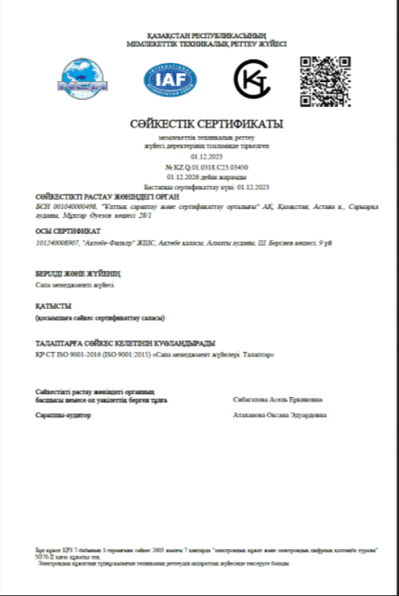
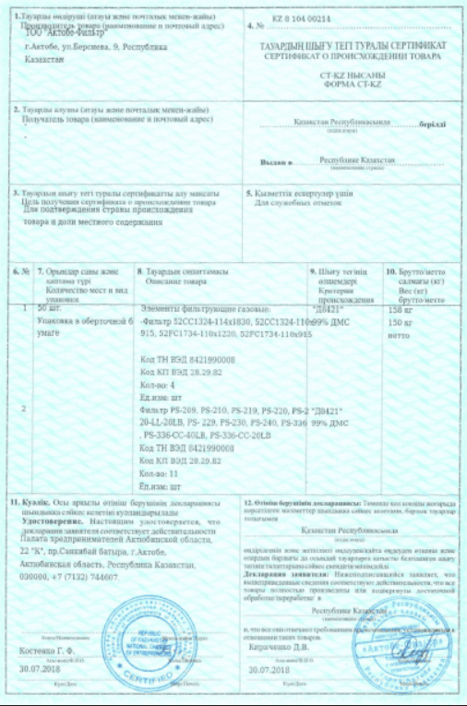

Потенциальные клиенты
Таблица 7.
Потенциальные клиенты
Промышленные, нефтенные и строительные компании | «Arkema» французская химическая компания, Euro Support, ТОО «Gas Processing Company», ТОО «Актобе мунай маш комплект», АО «СНПС-Актобемунайгаз», ТОО «Урихтау Оперейтинг», АО «КМК Мунай».

Конкурентные преимущества
В качестве конкурентных преимуществ, можно выделить наиболее значимые:
- наличие стабильных клиентов;
- профессиональные кадры;
- конкурентоспособная цена на услуги;
- высокий спрос на предлагаемые услуги.
Инициатор проекта планирует расширить клиентскую базу, что позволит в дальнейшем увеличить доход от реализации проекта, а также своевременно и в полном объеме погашать основной долг и вознаграждение по заёмным средствам.
Цены на услуги являются конкурентоспособными и среднерыночными.

2.3 Положительные стороны проекта.
- Проект имеет огромное значение для экономики города – поступления налоговых платежей от коммерческой деятельности;
- Будут созданы новые рабочие места;
- Стабильный спрос на качественную продукцию.
  - Ценообразование
В своей политике ценообразования компания нацелена на оптимальное сочетание цены и качества услуг. Ориентация на людей со средним достатком, бюджетников. Цена услуг определена на основе расчета, включающего в себя покрытие всех текущих издержек предприятия и процент ожидаемой прибыли.

Таблица 8.
Стоимость продукции, тыс.тг.
Наименование | Ед.изм. | Цена, тенге
Наименование | Ед.изм. | без НДС | с НДС
Фильтрующий элемент рукавный ЭФВС-5140/135 | тн | 39 500 | 44 240
Фильтрующий элемент рукавный ЭФВС-9600/300 (п-арамид) | тн | 42 680 | 47 802
Фильтрующий элемент рукавный ЭФВС-2500/130 (PET500) | тн | 15 000 | 16 800
Фильтрующий элемент рукавный ЭФВС-6066/127 (PET520/PTFE) | тн | 25 000 | 28 000

Наименование | Ед.  изм. | Цена, тг. | Себестоимость, тг./ед. |  | Прибыль, тг./ед. |  |  | Рентабельность, %
Наименование | Ед.  изм. | без НДС | пр.ная | полная | пр.ная | полная | пр.ная |  | чистая
Фильтрующий элемент рукавный ЭФВС-5140/135 | тн | 39 500 | 12 376 | 12 577 | 27 124 | 26 923 | 69% |  | 68%
Фильтрующий элемент рукавный ЭФВС-9600/300 (п-арамид) | тн | 42 680 | 17 376 | 17 593 | 25 304 | 25 087 | 59% |  | 59%
Фильтрующий элемент рукавный ЭФВС-2500/130 (PET500) | тн | 15 000 | 9 950 | 10 026 | 5 050 | 4 974 | 34% |  | 33%
Фильтрующий элемент рукавный ЭФВС-6066/127 (PET520/PTFE) | тн | 25 000 | 11 050 | 11 177 | 13 950 | 13 823 | 56% |  | 55%

2.5 Маркетинговая стратегия
Для распространения информации разработан нистагмам компании с функционалом сайта для зарегистрированных клиентов. Реклама, помимо Интернет продвижения, планируется посредством распространения листовок в близлежащем квадрате улиц, проведение бесплатных выездных мастер-классов для организаций различных форм собственности. Основные принципы удержания клиентов – оказание высококвалифицированных услуг, высококлассный сервис обслуживания, оказание социальных услуг.

2.6 SWOT - анализ.
Для выявления возможностей реализации предлагаемого проекта был проведен анализ сильных и слабых сторон:
Таблица 9.
SWOT-анализ
Сильные стороны | Слабые стороны
1. Высококвалифицированный персонала  2. Закупаемое оборудование не требует дополнительных крупных затрат.  3. Социальная направленность проекта | 1. Необходимость одновременного вложения денежных средств в крупном объёме  2. Слабая маркетинговая деятельность.
Возможности | Угрозы
1. В перспективе открытие сети подобных комплексов.  2. Создание франшизы под собственным брендом.  3. Развитие направления по обучению специалистов ввиду высокой актуальности в данное время. | 1. Рост конкурентов

3, КОМАНДА ПРОЕКТА

Расчет фонда оплаты труда и отчислении
№ | Должность | Кол-во | оклад | К начислению | К выдаче | ФОТ
 | Адм.-управленческий персонал
1 | Директор | 1 | 400 000 | 400 000 | 332 500 | 439 600
2 | Коммерческий директор | 1 | 350 000 | 350 000 | 292 000 | 384 650
3 | Главный инженер | 1 | 350 000 | 350 000 | 292 000 | 384 650
4 | Главный бухгалтер | 1 | 300 000 | 300 000 | 251 500 | 329 700
5 | Специалист по кадрам | 1 | 250 000 | 250 000 | 211 000 | 274 750
6 | Специалист по СМК | 1 | 250 000 | 250 000 | 211 000 | 274 750
7 | Менеджер | 1 | 200 000 | 200 000 | 170 500 | 219 800
8 | Специалист по закупкам и развитию | 1 | 200 000 | 200 000 | 170 500 | 219 800
9 | Логист | 1 | 200 000 | 200 000 | 170 500 | 219 800
10 | Юрисконсультант | 1 | 200 000 | 200 000 | 170 500 | 219 800
 | Итого | 10 | 2 700 000 | 2 700 000 | 2 272 000 | 2 967 300
 | Производственный персонал
1 | Мастер производственного цеха | 1 | 300 000 | 300 000 | 251 500 | 329 700
2 | Инженер по ОТ, ТБ и ППБ | 1 | 250 000 | 250 000 | 211 000 | 274 750
3 | Специалист по контролю качества | 1 | 300 000 | 300 000 | 251 500 | 329 700
4 | Инженер-конструктор | 1 | 250 000 | 250 000 | 211 000 | 274 750
5 | Оператор станков | 1 | 250 000 | 250 000 | 211 000 | 274 750
6 | Штамповщик | 1 | 250 000 | 250 000 | 211 000 | 274 750
7 | Слесарь-сборщик | 1 | 250 000 | 250 000 | 211 000 | 274 750
8 | Упаковщик/разнорабочий | 1 | 250 000 | 250 000 | 211 000 | 274 750
 | Итого | 8 | 2 100 000 | 2 100 000 | 1 769 000 | 2 307 900
 | Вспомогательный персонал
1 | Уборщица | 1 | 150 000 | 150 000 | 130 000 | 164 850
 | Итого | 1 | 150 000 | 150 000 | 130 000 | 164 850
 | Всего по персоналу | 19 | 4 950 000 | 4 950 000 | 4 171 000 | 5 440 050

4. Реализация проекта

4.1 Анализ рисков
№ | Наименование риска | Оценка  риска | Способы устранения и минимизации  негативных последствий
Внешние риски
1 | Ужесточение налогового и  иного законодательства | Высокая | Соответствие всем требованиям,  предъявляемым со стороны государства
2 | Выход на рынок нового  сильного игрока | Высокая | Поддержание на высоком уровне качества  Оказания услуг
3 | Снижение уровня спроса как  результат перенасыщенности  рынка | Высокая | Поддержание цены на доступном уровне
4 | Снижение рентабельности  бизнеса | Высокая | Поддержания объема предоставления услуг на высоком уровне благодаря высокому качеству и низкой цене
Внутренние риски
1 | Неправильный выбор  маркетинговой стратегии | Средняя | Чёткая привязка маркетинговой стратегии к общей стратегии компании, а также ее пересмотр согласно рыночным реалиям
2 | Снижение качества продукции,  как результат недостаточного  опыта персонала | Средняя | Прием на работу только  высококвалифицированного персонала
3 | Нехватка собственных средств  для финансирования проекта | Средняя | Поддержание минимального запаса  денежных средств
4 | Выход из строя техники | Высокая | Технику использовать согласно инструкции. Заключить договора сервисного обслуживания
5 | Риск снижения запасов вспомогательных материалов | Средняя | Поддержание минимально необходимого объема запасов
6 | Риск изменения сроков  реализации | Средняя | Выполнение работ только по плану

4.2. План реализации проекта
Таблица 10.
Календарный план реализации проекта
Мероприятия\Месяц | 2 026
Мероприятия\Месяц | фев | мар | апр | май
Проведение маркетингового исследования и разработка бизнес-плана
Решение вопроса финансирования
Получение кредита
Разработка бизнес плана
Приобретение оборудования
Поставка и монтаж оборудования
Обучение персонала
Размещение рекламы
Начало работы

5. ФИНАНСОВЫЕ ПОКАЗАТЕЛИ
5.1. Ежегодная выручка проекта
Таблица 11.
Ежемесячная выручка проекта тыс.тг.
Наименование | Всего | 2 026 | 2 027 | 2 028 | 2 029 | 2 030 | 2 031 | 2 032
Наименование | Всего | Итого | Итого | Итого | год | год | год | год
Доход от реализации продукции | 3 163 983 | 190 601 | 304 962 | 381 203 | 457 443 | 533 684 | 609 924 | 686 165
Фильтрующий элемент рукавный ЭФВС-5140/135 | 1 022 892 | 61 620 | 98 592 | 123 240 | 147 888 | 172 536 | 197 184 | 221 832
Фильтрующий элемент рукавный ЭФВС-9600/300 (п-арамид) | 1 105 251 | 66 581 | 106 530 | 133 163 | 159 795 | 186 428 | 213 060 | 239 693
Фильтрующий элемент рукавный ЭФВС-2500/130 (PET500) | 388 440 | 23 400 | 37 440 | 46 800 | 56 160 | 65 520 | 74 880 | 84 240
Фильтрующий элемент рукавный ЭФВС-6066/127 (PET520/PTFE) | 647 400 | 39 000 | 62 400 | 78 000 | 93 600 | 109 200 | 124 800 | 140 400

Таблица 12.
5.2. Мощность проекта
Показатель | 2 026 | 2 027 | 2 028 | 2 029 | 2 030 | 2 031 | 2 032
Мощность, % | 30% | 40% | 50% | 60% | 70% | 80% | 90%
Фильтрующий элемент рукавный ЭФВС-5140/135, шт. | 1 560 | 2 496 | 3 120 | 3 744 | 4 368 | 4 992 | 5 616
Фильтрующий элемент рукавный ЭФВС-9600/300 (п-арамид), шт. | 1 560 | 2 496 | 3 120 | 3 744 | 4 368 | 4 992 | 5 616
Фильтрующий элемент рукавный ЭФВС-2500/130 (PET500), шт. | 1 560 | 2 496 | 3 120 | 3 744 | 4 368 | 4 992 | 5 616
Фильтрующий элемент рукавный ЭФВС-6066/127 (PET520/PTFE), шт. | 1 560 | 2 496 | 3 120 | 3 744 | 4 368 | 4 992 | 5 616

5.3. Постоянные затраты
Таблица 13.
Постоянные расходы тыс.тг.
Затраты | 2026 | 2027 | 2028 | 2029 | 2030 | 2031 | 2032
ФОТ | 5 440 | 5 440 | 5 440 | 5 440 | 5 440 | 5 440 | 5 440
Аренда производственного базы | 2 837 | 2 837 | 2 837 | 2 837 | 2 837 | 2 837 | 2 837
Коммунальные расходы | 250 | 263 | 276 | 289 | 304 | 319 | 335
Спецодежда, перчатки, хоз.товары | 300 | 315 | 331 | 347 | 365 | 383 | 402
Обслуживание и ремонт ОС | 500 | 525 | 551 | 579 | 608 | 638 | 670
Аренда автотранспорта | 126 | 132 | 139 | 146 | 153 | 161 | 169
Услуги банка | 20 | 21 | 22 | 23 | 24 | 26 | 27
Канц.товары | 50 | 53 | 55 | 58 | 61 | 64 | 67
Расходы на рекламу | 150 | 158 | 165 | 174 | 182 | 191 | 201
Охранное агентство | 504 | 529 | 556 | 583 | 613 | 643 | 675
Прочие непредвиденные расходы | 1 200 | 1 260 | 1 323 | 1 389 | 1 459 | 1 532 | 1 608
Итого | 11 377 | 11 532 | 11 695 | 11 866 | 12 045 | 12 233 | 12 431

5.4. Отчёт о движении денежных средств
Таблица 14.
Отчёт о движении денежных средств. тыс. тг.
Наименование | Всего | 2026 | 2027 | 2028 | 2029 | 2030 | 2031 | 2032
Наименование | Всего | Итого | Итого | Итого | год | год | год | год
Остаток денежных средств на начало |  |  | 65 816 | 448 345 | 1 065 913 | 1 923 464 | 3 020 915 | 4 358 182
Операционная деятельность
Поступление | 30 626 878 | 465 454 | 2 234 180 | 3 351 269 | 4 468 359 | 5 585 449 | 6 702 539 | 7 819 629
от реализации услуги | 30 626 878 | 465 454 | 2 234 180 | 3 351 269 | 4 468 359 | 5 585 449 | 6 702 539 | 7 819 629
Выбытие | 24 523 745 | 380 889 | 1 826 651 | 2 708 702 | 3 585 808 | 4 462 997 | 5 340 272 | 6 218 426
Сырье и материалы | 21 391 882 | 267 690 | 1 564 755 | 2 347 132 | 3 129 510 | 3 911 887 | 4 694 265 | 5 476 642
Административные расходы | 660 835 | 87 694 | 89 749 | 91 907 | 94 175 | 96 558 | 99 061 | 101 691
Проценты за кредит | 55 912 | 13 191 | 14 831 | 11 681 | 8 531 | 5 381 | 2 231 | 66
КПН | 1 487 200 | 12 313 | 95 877 | 155 892 | 215 888 | 275 863 | 335 817 | 395 551
Выплата НДС | 927 916 |  | 61 439 | 102 089 | 137 704 | 173 308 | 208 899 | 244 476
Результат операционной деятельности | 6 103 134 | 84 565 | 407 529 | 642 568 | 882 551 | 1 122 452 | 1 362 266 | 1 601 203
Инвестиционная деятельность
Поступление
Выбытие | 190 000 | 190 000
Приобретение ОС и НА | 190 000 | 190 000
Результат инвестиционной деятельности | -190 000 | -190 000
недостача избыток ден средств
Финансовая деятельность
Поступление | 190 000 | 190 000
Поступления по вкладам учредителей | 40 000 | 40 000
Поступления по кредитам | 150 000 | 150 000
Выбытие | 150 000 | 18 750 | 25 000 | 25 000 | 25 000 | 25 000 | 25 000 | 6 250
Выплаты по дивидендам учредителям
Выплаты по кредитам | 150 000 | 18 750 | 25 000 | 25 000 | 25 000 | 25 000 | 25 000 | 6 250
Результат финансовой деятельности | 40 000 | 171 250 | -25 000 | -25 000 | -25 000 | -25 000 | -25 000 | -6 250
Чистые потоки денежных средств | 5 953 134 | 65 815 | 382 529 | 617 568 | 857 551 | 1 097 452 | 1 337 266 | 1 594 953
Остаток на конец отчетного периода | 5 953 134 | 65 816 | 448 345 | 1 065 913 | 1 923 464 | 3 020 915 | 4 358 182 | 5 953 134

Net CF (all) |  | 2026 | 2027 | 2028 | 2029 | 2030 | 2031 | 2032
CF before int. and loans |  | 1 | 2 | 3 | 4 | 5 | 6 | 7
CF inv |  | 65 815 | 382 529 | 617 568 | 857 551 | 1 097 452 | 1 337 266 | 1 594 953
NCF (Чистые денежные потоки) |  | 97 756 | 422 360 | 654 249 | 891 082 | 1 127 833 | 1 364 497 | 1 601 269
d NCF |  | 190 000
CCF |  | -92 244 | 422 360 | 654 249 | 891 082 | 1 127 833 | 1 364 497 | 1 601 269
dCCF |  | -83 496 | 346 051 | 485 210 | 598 182 | 685 313 | 750 492 | 797 199
PV (CCF) |  | -92 244 | 330 117 | 984 365 | 1 875 447 | 3 003 280 | 4 367 777 | 5 969 046
PV (CCF inv) |  | -83 496 | 262 556 | 747 765 | 1 345 947 | 2 031 261 | 2 781 753 | 3 578 952
NPV |  | 88 486 | 434 537 | 919 747 | 1 517 929 | 2 203 243 | 2 953 735 | 3 750 933
PI |  | 171 982 | 171 982 | 171 982 | 171 982 | 171 982 | 171 982 | 171 982
IRR |  | -83 496 | 262 556 | 747 765 | 1 345 947 | 2 031 261 | 2 781 753 | 3 578 952
Период окупаемости | 1,5 | 0,51 | 2,53 | 5,35 | 8,83 | 12,81 | 17,17 | 21,81
Период окупаемости (дисконтированный) | 1,5 |  | 358% | 480% | 502% | 507% | 507% | 508%
По таблице можно понять, что каждый год предприятие обеспечено положительным остатком денежных средств во все периоды времени осуществления проекта.

5.5. Отчёт о прибылях и убытках
Таблица 15.
Отчёт о прибылях и убытках тыс.тг.
Наименование | Всего | 2 026 | 2 027 | 2 028 | 2 029 | 2 030 | 2 031 | 2 032
Наименование | Всего | Итого | Итого | Итого | год | год | год | год
Доход от реализации продукции | 3 163 983 | 190 601 | 304 962 | 381 203 | 457 443 | 533 684 | 609 924 | 686 165
Фильтрующий элемент рукавный ЭФВС-5140/135 | 1 022 892 | 61 620 | 98 592 | 123 240 | 147 888 | 172 536 | 197 184 | 221 832
Фильтрующий элемент рукавный ЭФВС-9600/300 (п-арамид) | 1 105 251 | 66 581 | 106 530 | 133 163 | 159 795 | 186 428 | 213 060 | 239 693
Фильтрующий элемент рукавный ЭФВС-2500/130 (PET500) | 388 440 | 23 400 | 37 440 | 46 800 | 56 160 | 65 520 | 74 880 | 84 240
Фильтрующий элемент рукавный ЭФВС-6066/127 (PET520/PTFE) | 647 400 | 39 000 | 62 400 | 78 000 | 93 600 | 109 200 | 124 800 | 140 400
Себестоимость реализ. продукции | 1 298 752 | 63 651 | 126 677 | 158 346 | 190 015 | 221 685 | 253 354 | 285 023
Сырье и материалы | 1 298 752 | 63 651 | 126 677 | 158 346 | 190 015 | 221 685 | 253 354 | 285 023
Валовая прибыль | 1 865 231 | 126 950 | 178 285 | 222 856 | 267 428 | 311 999 | 356 570 | 401 142
Расходы периода | 967 104 | 102 736 | 138 841 | 140 794 | 142 845 | 144 998 | 147 259 | 149 633
Амортизация | 24 141 | 2 414 | 3 621 | 3 621 | 3 621 | 3 621 | 3 621 | 3 621
Расходы по процентам за кредиты | 13 631 | 2 985 | 3 644 | 2 883 | 2 123 | 1 362 | 602 | 32
Доход до выплаты налогов | 860 355 | 18 815 | 32 179 | 75 558 | 118 839 | 162 018 | 205 089 | 247 856
Корпоративный подоходный налог | 172 071 | 3 763 | 6 436 | 15 112 | 23 768 | 32 404 | 41 018 | 49 571
Чистый доход | 688 284 | 15 052 | 25 743 | 60 447 | 95 071 | 129 615 | 164 071 | 198 285
Кумулятивный чистый доход | 688 284 | 15 052 | 40 795 | 101 242 | 196 313 | 325 928 | 489 999 | 688 284

Расчет НДС
Наименование | Всего | 2 026 | 2 027 | 2 028 | 2 029 | 2 030 | 2 031 | 2 032
Наименование | Всего | Итого | Итого | Итого | год | год | год | год
НДС к начислению | 379 678 | 22 872 | 36 595 | 45 744 | 54 893 | 64 042 | 73 191 | 82 340
НДС к зачету | 217 998 | 13 393 | 23 974 | 28 008 | 32 055 | 36 113 | 40 185 | 44 270
НДС к зачету по инвестициям | 3 880 | 3 880
Сальдо по НДС | 157 800 | 5 600 | 12 622 | 17 736 | 22 838 | 27 929 | 33 006 | 38 070
Сальдо нарастающим итогом | 157 800 | 5 600 | 18 222 | 35 958 | 58 796 | 86 725 | 119 731 | 157 800
НДС к выплате | 157 800 |  | 18 222 | 17 736 | 22 838 | 27 929 | 33 006 | 38 070

5.6. Баланс
Таблица 16.
Баланс тыс.тг.
Наименование | 2 026 | 2 027 | 2 028 | 2 029 | 2 030 | 2 031 | 2 032
Наименование | Итого | Итого | Итого | год | год | год | год
Активы | 56 195 | 70 303 | 124 715 | 213 751 | 337 330 | 495 366 | 691 638
Текущие активы | 22 398 | 40 127 | 98 160 | 190 817 | 318 018 | 479 675 | 679 568
Денежные средства | 22 398 | 40 127 | 98 160 | 190 817 | 318 018 | 479 675 | 679 568
Дебиторская задолженность
Запасы
Прочие краткосрочные активы
Долгосрочные активы | 33 797 | 30 176 | 26 555 | 22 934 | 19 313 | 15 691 | 12 070
Основные средства | 33 797 | 30 176 | 26 555 | 22 934 | 19 313 | 15 691 | 12 070
Прочие долгосрочные активы
Пассивы | 56 195 | 70 303 | 124 715 | 213 751 | 337 330 | 495 366 | 691 638
Краткосрочные обязательства
Краткосрочная кредиторская задолженность
Прочие краткосрочные обязательства
Долгосрочные обязательства | 32 188 | 26 153 | 20 118 | 14 083 | 8 048 | 2 013
Обязательства по кредитам | 32 188 | 26 153 | 20 118 | 14 083 | 8 048 | 2 013
Капитал | 24 007 | 44 150 | 104 597 | 199 668 | 329 282 | 493 353 | 691 638
Уставный капитал | 8 955 | 3 355 | 3 355 | 3 355 | 3 354 | 3 354 | 3 354
Прибыль | 15 052 | 40 795 | 101 242 | 196 313 | 325 928 | 489 999 | 688 284

5.7. Анализ безубыточности проекта
Таблица 17.
Анализ безубыточности проекта тыс.тг.
Период | 2026 | 2027 | 2028 | 2029 | 2030 | 2031 | 2032
Доход от реализации | 190 601 | 304 962 | 381 203 | 457 443 | 533 684 | 609 924 | 686 165
Балансовая прибыль | 18 815 | 32 179 | 75 558 | 118 839 | 162 018 | 205 089 | 247 856
Полная себестоимость | 171 786 | 272 783 | 305 644 | 338 604 | 371 666 | 404 836 | 438 309
Постоянные издержки | 108 135 | 146 106 | 147 298 | 148 589 | 149 981 | 151 482 | 153 286
Переменные издержки | 63 651 | 126 677 | 158 346 | 190 015 | 221 685 | 253 354 | 285 023
Сумма предельного дохода | 126 950 | 178 285 | 222 856 | 267 428 | 311 999 | 356 570 | 401 142
Доля предельного дохода в выручке | 0,666 | 0,585 | 0,585 | 0,585 | 0,585 | 0,585 | 0,585
Предел безубыточности | 162 352 | 249 919 | 251 958 | 254 165 | 256 547 | 259 114 | 262 200
Запас финансовой устойчивости предприятия (%) | 15% | 18% | 34% | 44% | 52% | 58% | 62%
Безубыточность | 85% | 82% | 66% | 56% | 48% | 42% | 38%
Точка безубыточности проекта
Диаграмма 1.

Выручка. тыс. тг.
Диаграмма 2.

Чистая прибыль. тыс. тг.
Диаграмма 3.

Таблица 18.
Величина налоговых поступлений за 5 лет, тыс.тг.
Вид налога | Сумма, тыс.тг.
НДС | 157 800
Корпоративный подоходный налог | 172 071
Налоги и обязательные платежи от ФОТ | 101 524
Налог на имущество и транспорт | 0
Итого | 431 395

Таблица 19.
Прогнозные показатели эффективности инвестиций
Прогнозные показатели эффективности инвестиций | Единицы измерения | Значения
Ставка дисконтирования | % | 12,6
PB (период окупаемости проекта) | мес. | 19,0
DPB (дисконтированный период окупаемости проекта) | мес. | 19,0
NPV (чистый приведенный доход) | ₸ | 408 393
PI (индекс прибыльности проекта) |  | 505
PF (потребность в финансировании) | ₸ | 13,46
CD (дефицит денежных средств) | ₸ | 36 211
Период расчета интегральных показателей | мес. | 80,00

6. Выводы.
Проведенное исследование показало, что такой вид бизнеса, является прибыльным, рискованным и перспективным. Одно из главных условий его функционирования является грамотно выбранная стратегия реализации услуг, что связано с объективными экономическо- финансовыми событиями. Организация центра потребует от руководителя проекта самоотдачи, высокого напряжения волевых усилий, знаний, тактических манипуляций при оформлении бюрократической документации, а также осознания того, что данный вид бизнеса требует тщательной проработки и вложений. Если руководитель проекта понимает, и берет на себя ответственность за создание такого проекта, участвующих в производственном процессе, то его интеллектуальные, финансовые и личные вложения будут приносить прибыль, а предприятие выполнять свою непосредственную задачу, необходимую экономике и обществу в течение десятилетий.

